Техника «граттаж» подвластна людям любого возраста и разного уровня владения навыками рисования, так как рисунок для процарапывания можно нанести от совсем простого до максимально сложного. Мы попробуем сделать простой рисунок птицы тукана.
Граттаж (фр. gratter – скрести, царапать) – это способ рисования методом процарапывания заостренным инструментом грунтованного листа бумаги или картона, залитых тушью (в классическом варианте).
Нам понадобится:
• лист плотной бумаги;
• масляная пастель или восковые карандаши;
• баночка с водой;
• черная гуашь или темпера;
• кисть;
• карандаш;
• небольшая бумажка;
• зубочистка;
• восковая свеча (чтобы закрепить нанесение восковых мелков, если понадобится).

Восковым карандашом или масляной пастелью закрашиваем наш лист в хаотичномпорядке.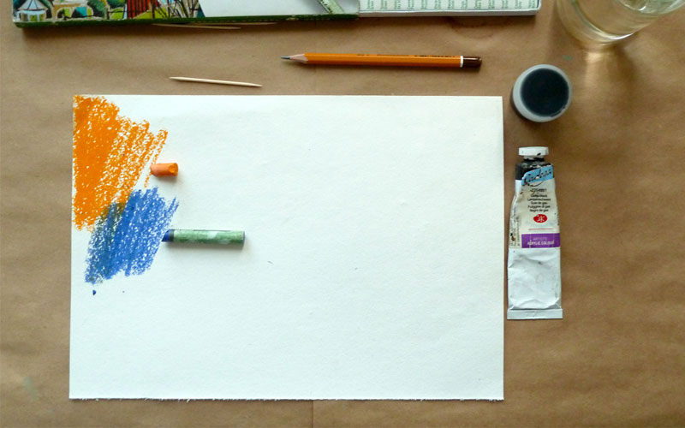
Стараемся делать это плотно.
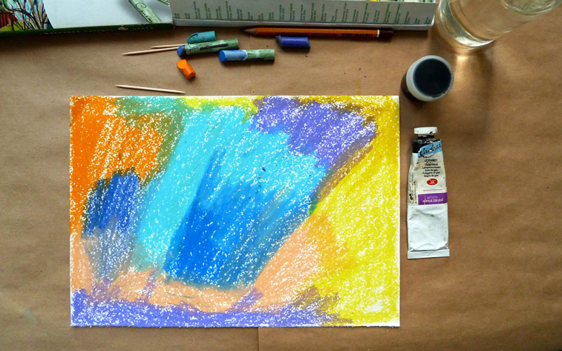

Чтобы цвета плавно переходили друг в друга, разотрем границы бумажкой.
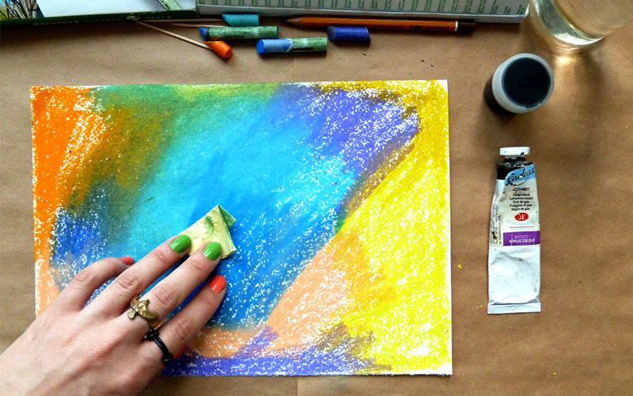

Постарайтесь сделать так, чтобы бумага нигде не проступала. На всякий случай я прошлась по листу восковой свечой.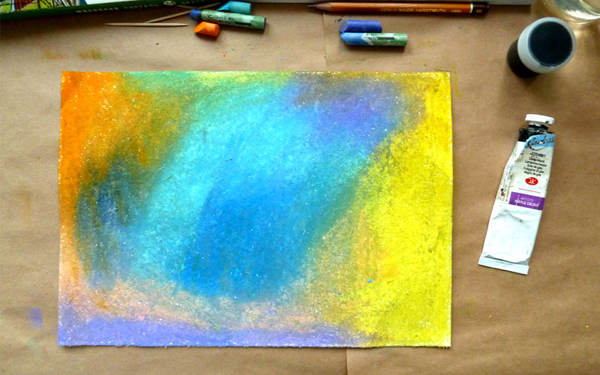
Покрываем лист черной гуашью или темперой, чтобы не было просветов. Даем листу высохнуть.
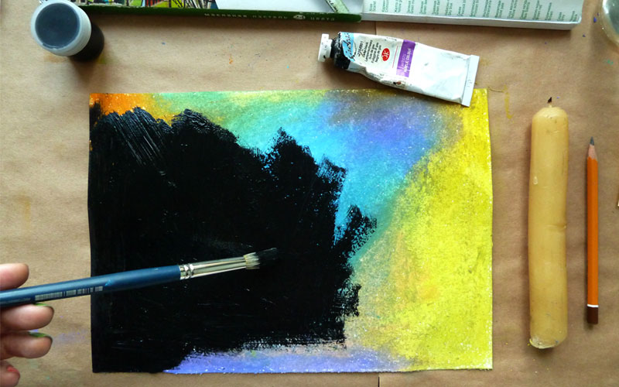
После того, как краска высохла, наносим рисунок карандашом. Рисунок наносим аккуратно, чтобы не процарапать краску. Если краска, все же, процарапалась не в том месте, что задумано, или вы случайно царапнули карандашом, то это место можно закрасить черной краской, будет незаметно.
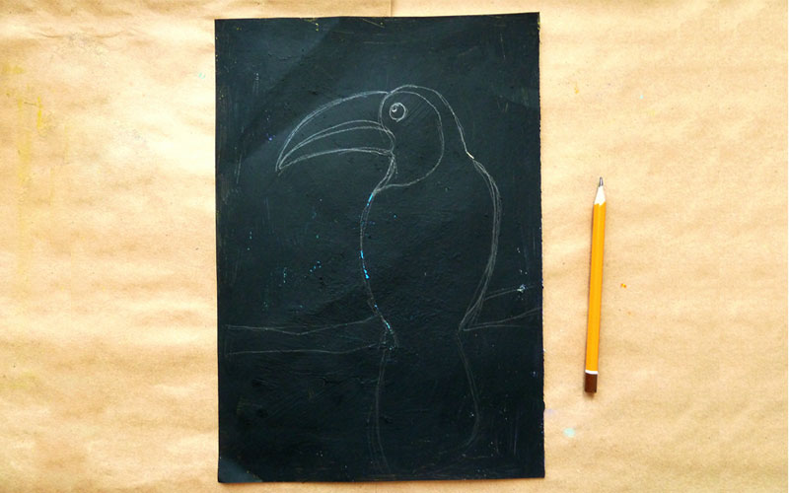
Теперь берем зубочистку (можно взять булавку для более тонких линий) и начинаем процарапывать рисунок по контуру. Затем продолжаем процарапывать оперение и клюв птицы.
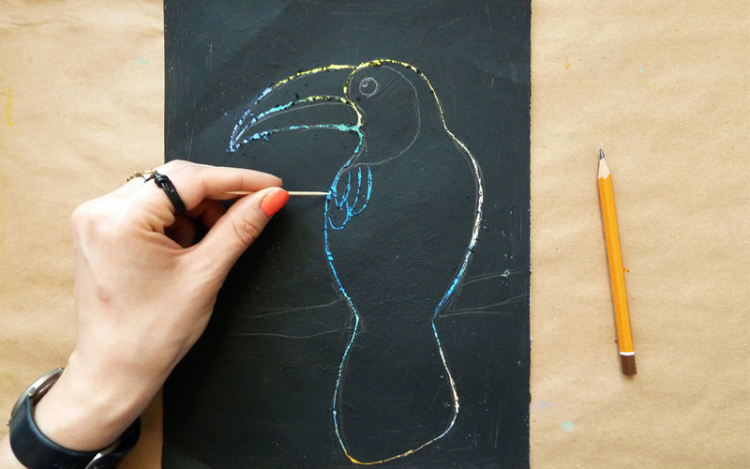
Вот такая птичка у нас получилась.
